काला सागर घटना को लेकर रूस और ब्रिटेन के बीच तनातनी
(विषय- सामान्य अध्ययन II - अंतर्राष्ट्रीय संबंध, स्रोत- द हिंदू)
खबरों में क्यों है?
- हाल ही में, रूस ने ब्रिटेन पर काला सागर में युद्धपोत के आमना-सामना होने पर झूठ फैलाने का आरोप लगाया है और लंदन को यह चेतावनी दी कि वह रूस से जुड़े क्रीमिया के तट पर ब्रिटिश नौसेना द्वारा आगे किसी भी उत्तेजक कार्रवाई का मज़बूती से जवाब देगा।
अधिक जानकारी
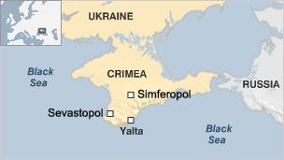
- रूस ने मास्को में ब्रिटिश राजदूत को औपचारिक राजनयिक बातचीत के लिए तलब किया, क्योंकि युद्धपोत ने क्रेमलिन के अनुसार उसके क्षेत्रीय जल का उल्लंघन किया था, लेकिन ब्रिटेन और दुनिया के अधिकांश देशों के अनुसार वह क्षेत्र यूक्रेन के जुड़ा है।
पृष्ठभूमि
- काला सागर, जिसका इस्तेमाल रूस भूमध्य सागर में अपनी शक्ति को प्रदर्शित करने के लिए करता है, सदियों से रूस और उसके प्रतिस्पर्धियों जैसे तुर्की, फ्रांस, अमेरिका और ब्रिटेन के बीच एक टकराव का कारण रहा है।
पश्चिमी देशों की राय
- पश्चिमी देश क्रीमिया को यूक्रेन का हिस्सा मानते हैं और इसके आसपास के समुद्रों पर रूस के दावे को खारिज करते हैं।
क्रीमिया का परिचय
- सदियों से यूनानी और रोमन प्रभाव के तहत, 1443 में क्रीमिया एक तातार खानटे का केंद्र बन गया, जो बाद में ओटोमन नियंत्रण में आ गया।
- सन् 1783 में, कैथरीन द ग्रेट के शासनकाल के दौरान क्रीमिया पर रूसी साम्राज्य ने कब्जा कर लिया और वह सन् 1954 तक रूस का हिस्सा बना रहा, जब इसे तत्कालीन सोवियत नेता निकिता ख्रुश्चेव ने यूक्रेन में स्थानांतरित कर दिया।
- जातीय रूसी आबादी यहां बहुसंख्यक है, लेकिन महत्वपूर्ण पदों पर यूक्रेनी और क्रीमियन तातार अल्पसंख्यकों हैं।
- 19वीं शताब्दी के मध्य में प्रतिद्वंद्वी साम्राज्यवादी महत्वाकांक्षाओं ने क्रीमिया युद्ध का नेतृत्व किया, जब ब्रिटेन और फ्रांस ने ओटोमन साम्राज्य में गिरावट आने के कारण, बाल्कन में रूसी महत्वाकांक्षाओं पर संदेह करते हुए अपनी सेनाएं भेजीं।
- बोल्शेविक क्रांति के बाद, रूस के भीतर स्वायत्त गणराज्य की स्थिति को देखते हुए, क्रीमिया पर 1940 के दशक की शुरुआत में नाजियों का कब्जा था।
- रूस ने सन् 2014 में यूक्रेन से क्रीमिया प्रायद्वीप पर कब्जा कर लिया और अपने तट के आसपास के क्षेत्रों को रूसी जलक्षेत्र मानता है।
काला सागर के बारे में जानकारी
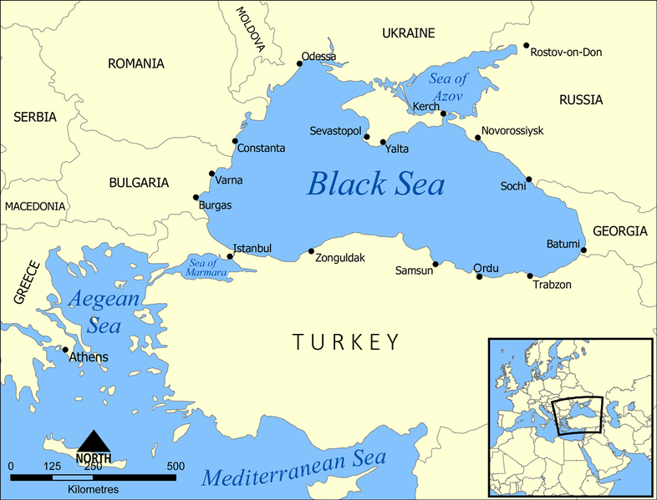
- काला सागर अटलांटिक महासागर का एक सीमांत समुद्र है जो यूरोप और एशिया के बीच स्थित है; यह बाल्कन (दक्षिण-पूर्व यूरोप) के पूर्व में, पूर्वी यूरोप में पूर्वी यूरोपीय मैदान के दक्षिण में, काकेशस के पश्चिम में और पश्चिमी एशिया में अनातोलिया के उत्तर में स्थित है।
- इसमें गिरने वाली प्रमुख नदियों में मुख्यतः डेन्यूब, नीपर और डॉन शामिल हैं।
- काला सागर बुल्गारिया, जॉर्जिया, रोमानिया, रूस, तुर्की और यूक्रेन से घिरा है।
भारत की अफ्रीका नीति को फिर से सक्रिय बनाना
(विषय- सामान्य अध्ययन II - अंतर्राष्ट्रीय संबंध, स्रोत- द हिंदू)
खबरों में क्यों है?
- भारत द्वारा अफ्रीका को विदेश नीति में प्राथमिकता माना जाता है।
- वर्तमान सरकार ने अफ्रीकी देशों के साथ संबंधों को गहरा बनाने के लिए एक दूरदर्शी रणनीति बनायी है।
- इसे बहुत अच्छे तरह से लागू किया गया था, जिसमें बहुआयामी संबंधों के विस्तार में बहुत अधिक राजनीतिक निवेश हुआ था।
- मार्च 2020 में जब कोविड-19 का दौर शुरू हुआ, तब भी नई दिल्ली ने दवाओं और बाद में टीकों के त्वरित प्रेषण के माध्यम से अफ्रीका में सहयोग करने की एक नई पहल की।
- लेकिन अब नीति के कार्यान्वयन की आलोचनात्मक समीक्षा की जरूरत है।
भारत-अफ्रीका व्यापार में गिरावट
- विशेषज्ञों द्वारा पूर्व में दिखाई गई चिंता की पुष्टि नवीनतम आर्थिक आंकड़े करते हैं कि: भारत-अफ्रीका व्यापार गिरावट पर है।
- भारतीय उद्योग परिसंघ के अनुसार, वर्ष 2020-21 में अफ्रीका से भारत का निर्यात और आयात क्रमशः $27.7 बिलियन और $28.2 बिलियन रहा, जो पिछले वर्ष की तुलना में क्रमशः 4.4% और 25% कम था।
- इस प्रकार, वर्ष 2020-21 में $55.9 बिलियन का द्विपक्षीय व्यापार, वर्ष 2019-20 की तुलना में $10.8 बिलियन और वर्ष 2014-15 के पीक वर्ष की तुलना में $15.5 बिलियन तक गिर गया।
निवेश में कमी
- अफ्रीका में भारत का निवेश भी वर्ष 2019-20 में 3.2 बिलियन डॉलर से घटकर वर्ष 2020-21 में 2.9 बिलियन डॉलर हो गया।
- अप्रैल 1996 से मार्च 2021 तक 25 वर्षों में कुल निवेश अब केवल $70.7 बिलियन है, जो अफ्रीका में चीन के निवेश का लगभग एक-तिहाई है। COVID-19 ने भारतीय और अफ्रीकी अर्थव्यवस्थाओं पर प्रतिकूल प्रभाव डाला है।
अफ्रीका में भारत के शीर्ष बाजार
- आज अफ्रीका में भारत के शीर्ष पांच बाजार दक्षिण अफ्रीका, नाइजीरिया, मिस्र, केन्या और टोगो हैं।
- भारत जिन देशों से सबसे अधिक आयात करता है वे देश दक्षिण अफ्रीका, नाइजीरिया, मिस्र, अंगोला और गिनी हैं।
शीर्ष तीन निर्यात वस्तुएं
- अफ्रीका को भारत के शीर्ष तीन निर्यात खनिज ईंधन और तेल (प्रसंस्कृत पेट्रोलियम उत्पाद), दवा उत्पाद और वाहन हैं।
- खनिज ईंधन और तेल, (अनिवार्य रूप से कच्चा तेल) और मोती, कीमती या अर्ध-कीमती पत्थर शीर्ष दो आयात हैं जो अफ्रीका से हमारे आयात का 77% से अधिक है।
- पिछले दो दशकों में भारत-अफ्रीका व्यापार की संरचना में कोई खास बदलाव नहीं आया है।
वैश्विक प्रतियोगिता
- द्विपक्षीय आर्थिक संबंधों में नवीनतम रुझानों को मोटे तौर पर दो घटनाओं के संदर्भ में मूल्यांकन किया जाना चाहिए।
- अमेरिका, यूरोप और एशिया के एक दर्जन देशों ने महाद्वीप की राजनीतिक और सामाजिक चुनौतियों को हल करने में अफ्रीका की सहायता करने का प्रयास किया है और बदले में, अफ्रीका के बाजारों, खनिजों, हाइड्रोकार्बन और समुद्री संसाधनों से लाभ उठाने के लिए और इस तरह अपने भू-राजनीतिक प्रभाव का विस्तार करने के लिए प्रयास किया है।
- पारंपरिक और नए खिलाड़ियों, विशेष रूप से संयुक्त राज्य अमेरिका, यूरोपीय संघ (ईयू), चीन, जापान और भारत से जुड़ी प्रतिस्पर्धा और प्रतियोगिता के मिश्रण ने सरकारों, मीडिया और शिक्षाविदों का बहुत ध्यान आकर्षित किया है।
भारत की भूमिका
- आपसी लाभ के लिए अफ्रीका और भारत को बेहतर तरीके से जुड़े रहना चाहिए।
- यह अवसर का लाभ उठाने और भारत के कूटनीति और आर्थिक जुड़ाव में अफ्रीका को उसकी प्राथमिक स्थिति पर वापस लाने का समय है।
- तीसरा भारत-अफ्रीका मंच शिखर सम्मेलन 2015 में आयोजित किया गया था।
- पिछले साल से लंबित चौथा शिखर सम्मेलन जल्द से जल्द आयोजित किया जाना चाहिए, भले ही यह वर्चुअल रूप में ही हो।
- अफ्रीका को अनुदान और रियायती ऋण के लिए नए वित्तीय संसाधन आवंटित किए जाने चाहिए, क्योंकि पिछले आवंटन लगभग पूरी तरह से समाप्त हो गए हैं। नई प्रतिबद्धताओं के बिना, भारत की अफ्रीका नीति लगभग खाली ईंधन टैंक पर चलने वाली कार की तरह होगी।
भरोसेमंद क्षेत्र
- आर्थिक संबंधों को बढ़ावा देना उच्च प्राथमिकता है। उद्योग के प्रतिनिधियों से COVID-19 युग में उनकी शिकायतों और चुनौतियों के बारे में सलाह लेनी चाहिए।
- जैसा कि उपर्युक्त अध्ययन का तर्क है, "अफ्रीका के साथ साझेदारी को 21वीं सदी का रंग प्रदान करना" आवश्यक है।
- इसका अर्थ है स्वास्थ्य, अंतरिक्ष और डिजिटल प्रौद्योगिकियों में सहयोग विकसित करना और उसे गहरा करना।
- आखिर में, अफ्रीका में चीन की चुनौती को दूर करने के लिए भारत और उसके अंतर्राष्ट्रीय सहयोगियों के बीच सहयोग में वृद्धि, दरों को प्राथमिकता दी जानी चाहिए।
- हाल के भारत-यूरोपीय संघ शिखर सम्मेलन ने अफ्रीका को एक ऐसे क्षेत्र के रूप में पहचाना है जहां साझेदारी आधारित दृष्टिकोण को अपनाया जाएगा।
- इसी तरह, जब क्वाड (QUAD) शक्तियों का पहला शिखर सम्मेलन वाशिंगटन में आयोजित किया जाए, तो अफ्रीका के लिए एक मजबूत साझेदारी योजना की घोषणा की जानी चाहिए।
केरल की कवल प्लस परियोजना
(विषय- सामान्य अध्ययन II - कमजोर वर्ग के लिए योजनाएं / नीतियां, स्रोत- द हिंदू)
खबरों में क्यों है?
- हाल ही में, केरल में महिला और बाल विकास विभाग कवल प्लस का विस्तार करने जा रहा है। इस महत्वाकांक्षी कार्यक्रम में, पांच से अधिक जिलों में ऐसे बच्चों और यौन शोषण से बचाए गए लोगों को समग्र समर्थन प्रदान की जाएगी।
केरल के कवल प्लस परियोजना के बारे में जानकारी
- इसे दिसंबर 2020 में, तिरुवनंतपुरम और पलक्कड़ जिलों में लागू किया गया है।
- वह परियोजना क्रमशः लगभग 300 और 150 बच्चों तक पहुंचने में सफल रही है।
- अब, परियोजना को एर्नाकुलम, इडुक्की, मलप्पुरम, कोझीकोड और कन्नूर में लागू करने की तैयारी है।
महत्व
- यह घरों और बाल देखभाल संस्थानों में बच्चों दोनों को शामिल करता है ।
- इसमें बाल कल्याण समितियों (सीडब्ल्यूसी) और अन्य एजेंसियों के दायरे से बाहर समुदाय के कमजोर बच्चों को भी शामिल किया गया है।
- परियोजना के लाभार्थियों की पहचान आमतौर पर सीडब्ल्यूसी के समक्ष पेश किए गए बच्चों में से की जाती है, जो उन्हें किशोर न्याय अधिनियम के अनुसार सामाजिक जांच के लिए जिला बाल संरक्षण इकाइयों को सौंप देंगे।
फ्यूचरिस्टिक इन्फैंट्री कॉम्बैट व्हीकल (FICVs)
(विषय- सामान्य अध्ययन प्रश्नपत्र III - रक्षा, स्रोत द हिन्दू)
खबरों में क्यों है?
- भारतीय सेना ने हाल ही में 1,750 फ्यूचरिस्टिक इन्फैंट्री कॉम्बैट व्हीकल्स (FICV) की खरीद के लिए एक निविदा, या सूचना के लिए अनुरोध (RFI) जारी किया है।
फ्यूचरिस्टिक इन्फैंट्री कॉम्बैट व्हीकल्स के बारे में जानकारी
- फ्यूचरिस्टिक इन्फैंट्री कॉम्बैट व्हीकल्स (FICVs) मौजूदा रूसी इंफ़ैंट्री सेना के वाहनों की जगह लेंगे।
- रक्षा मंत्रालय का तीन संस्करणों में लगभग 1,750 फ्यूचरिस्टिक इन्फैंट्री कॉम्बैट व्हीकल (ट्रैक) खरीदने का इरादा है।
- उनमें से लगभग 55% गन संस्करण, 20% कमांड संस्करण और 25% कमांड और निगरानी संस्करण होने चाहिए।
RFI के अनुसार, FICV को क्रॉस-कंट्री ऑपरेशंस के लिए तैनात किया जाएगा, जिनमें शामिल हैं:
- मैदान में एंफ़ीबियन संचालन,
- पश्चिमी सीमाओं के साथ रेगिस्तानी इलाके,
- 5,000 मीटर तक की ऊंचाई पर,
- पूर्वी लद्दाख, मध्य क्षेत्र और उत्तरी सिक्किम में उत्तरी सीमाओं से सटे पर्वतीय भू-भाग।
नष्ट किए जाने सहित FICV द्वारा किए जाने वाले मुख्य परिचालन कार्यों में शामिल हैं:
- दुश्मन टैंक,
- बख्तरबंद कार्मिक वाहक,
- लड़ाकू वाहन,
- कम उड़ान वाले हेलीकॉप्टर और
- अन्य जमीन आधारित हथियार प्लेटफॉर्म और स्थिति।
संबंधित जानकारी
- इससे पहले, जून 2021 में 2030 से नियोजित प्रवेश के साथ, अगली पीढ़ी के मुख्य युद्धक टैंक की खरीद के लिए 1,770 फ्यूचर रेडी कॉम्बैट व्हीकल्स (FRCV) की खरीद के लिए एक RFI भी जारी किया गया था।
CEOS COAST
(विषय- सामान्य अध्ययन III - विज्ञान और प्रौद्योगिकी, स्रोत- द हिंदू)
खबरों में क्यों है?
- हाल ही में इसरो और अमेरिका से एनओएए ने पृथ्वी पर्यवेक्षण उपग्रहों पर समिति -तटीय अवलोकन, अनुप्रयोग, सेवा और उपकरण (CEOS COAST) नामक एक पायलट परियोजना शुरू की है।
CEOS COAST परियोजना के बारे में जानकारी
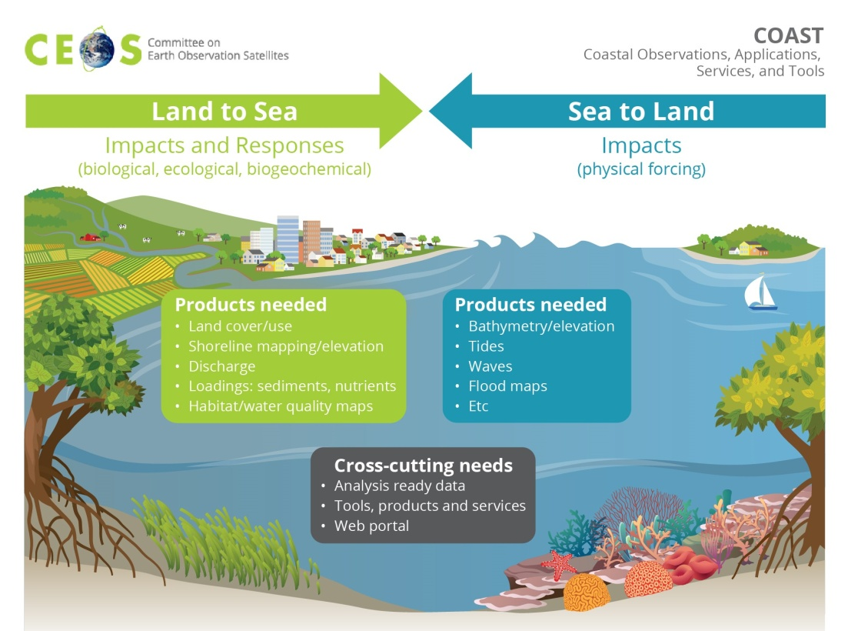
- इस परियोजना को पृथ्वी अवलोकन उपग्रह समिति -तटीय अवलोकन, अनुप्रयोग, सेवाएं और उपकरण (सीईओएस कोस्ट) कहा गया है।
- प्रायोगिक परियोजना विशिष्ट पृथ्वी अवलोकन प्रौद्योगिकी का उपयोग कर महासागर दशक पहल के लिए संयुक्त राष्ट्र नामित 17 में से कई सतत विकास लक्ष्यों को पूरा करने में सक्षम है।
- इसका उद्देश्य उपग्रह और भूमि-आधारित अवलोकनों के आधार पर तटीय डेटा की सटीकता में सुधार करना है।
- हाल ही में परियोजना को अंतर्राष्ट्रीय समुद्र विज्ञान आयोग (IOC) ने संयुक्त राष्ट्र के महासागर दशक योजना (2021-2030) की प्रारंभिक कार्रवाई के रूप में अनुमोदित किया था।
परियोजना का विषय
- इन परियोजनाओं के विषयों में शामिल हैं
- आपदा जोखिम में कमी
- महाद्वीपीय तटरेखाओं और छोटे द्वीपीय देशों के बीच तटीय लचीलापन।
- CEOS COAST कृषि, निर्माण, और वाणिज्यिक/मनोरंजक मछली पकड़ने जैसे उद्योगों में हितधारकों के साथ मिलकर काम कर रहा है ताकि माता-पिता की ओर से अपने बच्चों को किस समुद्री तट पर ले जाना है, इस निर्णय के सभी रूपों का समर्थन करने, तट पर नेविगेट करने वाले नाविकों के लिए, नीति निर्माताओं को जलवायु परिवर्तन एवं अन्य मुद्दों पर कार्यवाही करना के लिए।
संबंधित जानकारी
राष्ट्रीय समुद्रीय और वायुमंडलीय प्रशासन के बारे में जानकारी
- राष्ट्रीय समुद्री और वायुमंडलीय प्रशासन संयुक्त राज्य अमेरिका के वाणिज्य विभाग के भीतर एक अमेरिकी वैज्ञानिक एजेंसी है जो महासागरों, प्रमुख जलमार्गों और वातावरण की स्थितियों पर ध्यान केंद्रित करती है।
- एनओएए खतरनाक मौसम की चेतावनी देता है, समुद्र का चार्ट बनाता है, समुद्र और तटीय संसाधनों के उपयोग और संरक्षण पर मार्गदर्शन देता है और पर्यावरण की समझ और सुधार प्रदान करने के लिए खोज करता है।

राष्ट्रीय मुनाफाखोरी रोधी प्राधिकरण (NAA)
(विषय- सामान्य अध्ययन III - अर्थशास्त्र, स्रोत- द हिंदू)
खबरों में क्यों है?
- हाल ही में, राष्ट्रीय मुनाफाखोरी रोधी प्राधिकरण (NAA) ने देश भर के GST अधिकारियों को यह सुनिश्चित करने का निर्देश दिया है कि कुछ COVID-19 से संबंधित आवश्यक वस्तुओं पर अधिसूचित कर की दर में कटौती उपभोक्ताओं तक पहुंचे।
राष्ट्रीय मुनाफाखोरी रोधी प्राधिकरण (NAPA) के बारे में जानकारी
- इसका गठन केंद्रीय वस्तु एवं सेवा कर अधिनियम, 2017 की धारा 171 के तहत किया गया है।
- यह कर की दर में कमी या इनपुट टैक्स क्रेडिट का लाभ कीमतों में कमी के माध्यम से प्राप्तकर्ता तक पहुंच को सुनिश्चित करता है।
मुख्य कार्य
- प्राधिकरण का मुख्य कार्य यह सुनिश्चित करना है कि जीएसटी परिषद द्वारा की गई वस्तुओं और सेवाओं पर जीएसटी दरों में कमी और इनपुट टैक्स क्रेडिट में आनुपातिक परिवर्तन के लाभ क्रमशः अंतिम उपभोक्ताओं और प्राप्तकर्ता तक आपूर्तिकर्ताओं द्वारा दी गई कीमतों में कमी के माध्यम से पहुंच रहा है।
संघटन
- राष्ट्रीय मुनाफाखोरी-रोधी प्राधिकरण का नेतृत्व भारत सरकार के सचिव के स्तर का एक वरिष्ठ अधिकारी करेगा और इसमें केंद्र और/या राज्यों के चार तकनीकी सदस्य होंगे।
प्राधिकरण की शक्ति
- इसके पास संबंधित व्यवसाय को अपनी कीमतें घटाने या माल या सेवाओं के प्राप्तकर्ता को ब्याज के साथ प्राप्त अनुचित लाभ वापस करने का आदेश देने की शक्ति है।
- यदि अनुचित लाभ प्राप्तकर्ता को नहीं दिया जा सकता है, तो इसे उपभोक्ता कल्याण कोष में जमा करने का आदेश दिया जा सकता है।
- चरम मामलों में राष्ट्रीय मुनाफाखोरी रोधी प्राधिकरण चूक करने वाली व्यावसायिक इकाई पर जुर्माना लगा सकता है और यहां तक ​​कि जीएसटी के तहत उसके पंजीकरण को रद्द करने का आदेश भी दे सकता है।

एमसीए ने छोटी फर्म की परिभाषा का विस्तार किया है
(विषय- सामान्य अध्ययन III - अर्थशास्त्र, स्रोत- द हिंदू)
खबरों में क्यों है?
- कॉरपोरेट मामलों के मंत्रालय ने हाल ही में छोटी और मध्यम कंपनियों (एसएमसी) की परिभाषा का विस्तार किया है और उनके कारोबार और उधार की सीमा को बढ़ा दिया है।
छोटी फर्म की परिभाषा
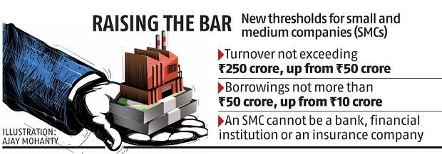
- गैर-सूचीबद्ध कंपनियों के रूप में ये वे लघु और मध्यम कंपनियां हैं, जो बैंक, वित्तीय संस्थान अथवा बीमा कंपनियां नहीं हैं और इनके पास पिछले लेखा वर्ष में 250 करोड़ रुपए का कारोबार और 50 करोड़ रुपए की उधारियां है।
- इसमें सामान्य लेखा मानकों के तहत कारोबार और उधारी के लिए सीमा 50 करोड़ रुपए और 10 करोड़ रुपए है।
यह परिभाषा क्यों बदली गई है?
- सरलीकृत लेखांकन मानकों का पालन करने के लिए, कंपनियों के एक व्यापक समूह को सक्षम बनाने के लिए लघु और मध्यम कंपनियों (एसएमसी) की सीमा बढ़ा दी गई है।
- मौजूदा कंपनी जो पहले छोटी और मध्यम कंपनी नहीं थी, लेकिन बाद में बन गई, वह लेखांकन मानकों में किसी भी छूट का लाभ उठाने के लिए सक्षम नहीं होगी।
- यह इन छूटों का लाभ उठा सकती है यदि उसने लगातार दो लेखा अवधि के लिए एक छोटी और मध्यम कंपनी के रूप में काम किया है।
- सरलीकृत लेखांकन मानकों में आवश्यक प्रकटीकरण की संख्या के संदर्भ में इसके अनुप्रयोग में कम जटिलता है जो कम कठिन है।
रामगढ़ विशधारी वन्यजीव अभयारण्य
(विषय- सामान्य अध्ययन III - पर्यावरण, स्रोत- टीओआई )
खबरों में क्यों है?
- हाल ही में, रामगढ़ विषधारी वन्यजीव अभयारण्य को राष्ट्रीय बाघ संरक्षण प्राधिकरण (NTCA) की तकनीकी समिति से मंजूरी मिलने के बाद, राजस्थान का चौथा बाघ अभयारण्य घोषित किया जा रहा है।
- वर्ष 2013 में, राजस्थान सरकार ने मुकुंदरा हिल्स अभयारण्य को तीसरे बाघ अभयारण्य के रूप में अपग्रेड किया था।
इसे टाइगर रिजर्व घोषित करने का कारण
- माना जाता है कि बाघ साल 1999 में अभयारण्य से गायब हो गए थे।
- 1,017 वर्ग किमी का कुल क्षेत्रफल जिसे आरक्षित क्षेत्र के रूप में पहचाना गया है, जिसमें भीलवाड़ा के दो वन ब्लॉक, बूंदी के क्षेत्रीय वन ब्लॉक और इंदरगढ़ शामिल हैं, जो रणथंभौर टाइगर रिजर्व (RTR) के बफर जोन के अंतर्गत आता है।
- यह दर्जा मिलने से राज्य में चल रहे बाघ संरक्षण प्रयासों को मजबूती मिलने की उम्मीद है।
पृष्ठभूमि
- सन् 1982 में, राजस्थान वन्य पशु और पक्षी संरक्षण अधिनियम, 1951 की धारा 5 के तहत जंगल के एक हिस्से को रामगढ़ विषधारी वन्यजीव अभयारण्य घोषित किया गया था।
- रामगढ़ विषधारी के कोर एरिया में आठ गांव हैं।
- अभयारण्य में वर्तमान में तेंदुए, सांभर, चीतल, जंगली सूअर, छोटी बिल्लियाँ, काराकल, चिंकारा और नीलगाय हैं ।
संबंधित जानकारी
राष्ट्रीय बाघ संरक्षण प्राधिकरण के बारे में जानकारी
- यह पर्यावरण, वन और जलवायु परिवर्तन मंत्रालय के तहत एक वैधानिक निकाय है।
- इसकी स्थापना 2005 में टाइगर टास्क फोर्स की सिफारिशों के बाद की गई थी।
- इसे सौंपे गए शक्तियों और कार्यों के अनुसार, बाघ संरक्षण को मजबूत करने के लिए, 2006 में संशोधित वन्यजीव (संरक्षण) अधिनियम, 1972 के प्रावधानों को सक्षम करने के तहत इसका गठन किया गया था।
संरक्षण के प्रयास- राष्ट्रीय और वैश्विक
बाघों के लिए निगरानी प्रणाली - गहन सुरक्षा और पारिस्थितिक स्थिति (M-STrIPES)
- इसे राष्ट्रीय बाघ संरक्षण प्राधिकरण (NTCA) द्वारा लॉन्च किया गया है।
- यह वन रक्षकों के लिए एक मोबाइल निगरानी प्रणाली है।
TX 2
- वर्ष 2010 में पीटर्सबर्ग टाइगर शिखर सम्मेलन में, 13 टाइगर रेंज देशों के नेताओं ने बाघ के लिए और अधिक करने का संकल्प लिया और एक लोकप्रिय नारा 'TX 2' के साथ, जंगली में इसकी संख्या को दोगुना करने के प्रयासों को शुरू किया।
वैश्विक बाघ पहल
- विश्व बैंक के वैश्विक बाघ पहल (जीटीआई) कार्यक्रम ने अपनी उपस्थिति और आयोजन क्षमता का उपयोग करते हुए, बाघ के एजेंडे को मजबूत करने के लिए वैश्विक भागीदारों को एक साथ लाया है।
प्रोजेक्ट टाइगर
- प्रोजेक्ट टाइगर पर्यावरण, वन और जलवायु परिवर्तन मंत्रालय की एक केंद्र प्रायोजित योजना है जो बाघ राज्यों को नामित बाघ अभयारण्यों में बाघ संरक्षण के लिए केंद्रीय सहायता प्रदान करती है।
- इसे सन् 1973 में लॉन्च किया गया था।
बाघ की जनगणना
- वर्ष 2018 की नवीनतम बाघ अनुमान रिपोर्ट के अनुसार, भारत में अब जंगलों में 2,967 बाघ हैं, जिनमें से आधे से अधिक मध्य प्रदेश और कर्नाटक में हैं।
- वर्ष 2014 में पिछली जनगणना के बाद से बाघों की आबादी में 33% की वृद्धि हुई है, जब कुल अनुमान 2,226 था।

डिजिटल स्किल चैंपियंस कार्यक्रम
(विषय- सामान्य अध्ययन III - अर्थशास्त्र, स्रोत- द हिंदू)
खबरों में क्यों है?
- नेशनल स्किल डेवलपमेंट कॉरपोरेशन (NSDC) और व्हाट्सएप ने हाल ही में अपना डिजिटल स्किल चैंपियंस कार्यक्रम लॉन्च किया है।
डिजिटल स्किल चैंपियंस प्रोग्राम के बारे में जानकारी
लक्ष्य
- इसका उद्देश्य भारतीय युवाओं को रोजगार के लिए तैयार करने हेतु डिजिटल कौशल में प्रशिक्षित करना है।
- यह साझेदारी सहयोग दो व्यापक क्षेत्रों की पहचान करती है - व्हाट्सएप डिजिटल कौशल अकादमी और प्रधान मंत्री कौशल केंद्र (पीएमकेके), और व्हाट्सएप बिजनेस ऐप प्रशिक्षण सत्र।
डिजिटल स्किल चैंपियंस प्रमाणन
- इस कार्यक्रम के माध्यम से, स्कूल और विश्वविद्यालय के छात्रों में डिजिटल और ऑनलाइन कौशल को आत्मसात करने के लिए प्रशिक्षित किया जाएगा, जिसका समापन व्हाट्सएप और एनएसडीसी द्वारा 'डिजिटल स्किल चैंपियंस' प्रमाणन के साथ होगा।
- यह मॉड्यूल-प्रारूप पर आधारित ऑनलाइन पारिस्थितिकी तंत्र के महत्वपूर्ण पहलुओं के बारे में ज्ञान प्रदान करने में व्यापक और गहन पाठ्यक्रम है, छात्रों को देश के टियर III और IV शहरों और शहरों में परिसरों में प्रौद्योगिकी आधारित शिक्षा से तैयार करना है।
राष्ट्रीय कौशल विकास निगम (एनएसडीसी) के बारे में जानकारी
- यह कौशल विकास और उद्यमिता मंत्रालय के तत्वावधान में काम करने वाली एक सार्वजनिक-निजी-साझेदारी है।
- इसका उद्देश्य बड़े, गुणवत्तापूर्ण और लाभकारी व्यावसायिक संस्थानों के निर्माण को उत्प्रेरित करके कौशल विकास को बढ़ावा देना है।
- यह उद्यमों, कंपनियों और कौशल प्रशिक्षण प्रदान करने वाले संगठनों को वित्त पोषण प्रदान करके कौशल विकास में उत्प्रेरक के रूप में कार्य करता है।
- एनएसडीसी देश में कौशल प्रशिक्षण के लिए कार्यान्वयन एजेंसी है।

